Diễn văn của ngài Dharma Sangha vào ngày 4 tháng 6 năm 2011

Ngày 04 tháng 6 năm 2011

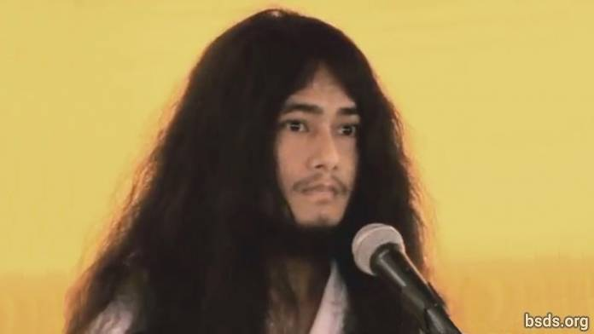

1. Cầu cho bầu trời vĩnh hằng thu được hình dạng của Trái đất, hấp thu Sansara vào tánh Không của thế tuyệt đối (shunyata) và tự do (moksha).

2. Như ánh hào quang sáng ngời rộng lớn của Mặt trăng, cầu cho thế giới được bao bọc bởi niềm tin.

3. Như ánh sáng chói lọi rực rỡ của Mặt trời, cầu cho thế giới được bao quang bởi trí huệ toàn hảo.

4. Như âm thanh dưới vòm trần , cầu cho thế giới âm vang với Chánh pháp.

5. Như người nắm giữ chùy kim cương (vajradhara), cầu cho thế giới vững chắc với tình yêu của linh hồn, linh hồn tối cao (paratma) và phi-ngã (anatma).

6. Như hoa sen 8 cánh mang các hình dạng như phản chiếu, cầu cho thế giới bao quanh bởi đạo đức, trí huệ và hành thiền.

7. Để tìm kiếm sự hướng dẫn thuần khiết này, hoàn toàn kiên định trong các giới luật, các trạng thái thiền và trí huệ (sheel, samadhi, pragya) của Noble Maitriya Natha và Noble Tara, thầy sẽ đưa ra sự hướng dẫn về tự do (mukti) và giải thoát (moksha) trên toàn thế gới.

8. Nếu sự hướng dẫn về Chánh pháp (margadarsha) cho tự do và giải thoát (mukti và moksha) được đưa ra trên thế giới (nhưng) những lợi ích và thay đổi không xảy ra, không chỉ là thế giới Chánh pháp (nhưng) trong số mỗi và mọi chúng sinh có tri giác và con người, một cơn bão của sự thay đổi không xác định sẽ đến.

9. Trong thế giới tạm thời, khi Chánh pháp bị suy sụp thì thế giới trở nên không bình yên, xung đột; một hình thái của chủ nghĩa bè phái xâm chiếm trong các xã hội dưới danh nghĩa tôn giáo – nghĩa là lối hành xử được thực hiện dưới danh nghĩa chế độ đẳng cấp và tín điều – Đó không phải là Chánh pháp để đi theo tôn giáo và an lạc theo cách như vậy.

10. Bằng hình thức tôn giáo chung này, nó là tôn giáo được tạo ra để đáp ứng sở thích cá nhân.

11. Hôm nay, chúng ta những tăng lữ của Chánh pháp ( Dharma Sanghas) đang hạnh phúc tột cùng với những việc làm đức hạnh.

12. Vì vậy, chúng ta hãy giữ sự hòa hợp Maitriyan. Cho điều này, tôi đang đồng hóa và sửa đổi trong tu hành.

13. Và một sự đón tiếp tráng lệ và Khata có thể được tôn kính bởi Namo Buddha Tapoban Samarakshyan Sangha và Sangha Mitra và Kalyan Mitra của Bodhi Shravan Dharma Sangha.

14. Theo cách bởi sự thống nhất của tăng lữ (sangha) này, hãy để Sangha Mitra và Kalyan Mitra của Dharma Sangha, duy trì Chánh pháp có cùng một cảm giác. Cùng với lời chào tôn giáo, hãy đưa ra lời cảm tạ tôn giáo.

15. Cầu cho tất cả chúng sinh được yên bình. Cầu cho tất cả chúng sinh được hạnh phúc. Hãy như vậy....

https://bsds.org/vi/news/103/dien-van-cua-ngai-dharma-sangha-vao-ngay-4-thang-6

